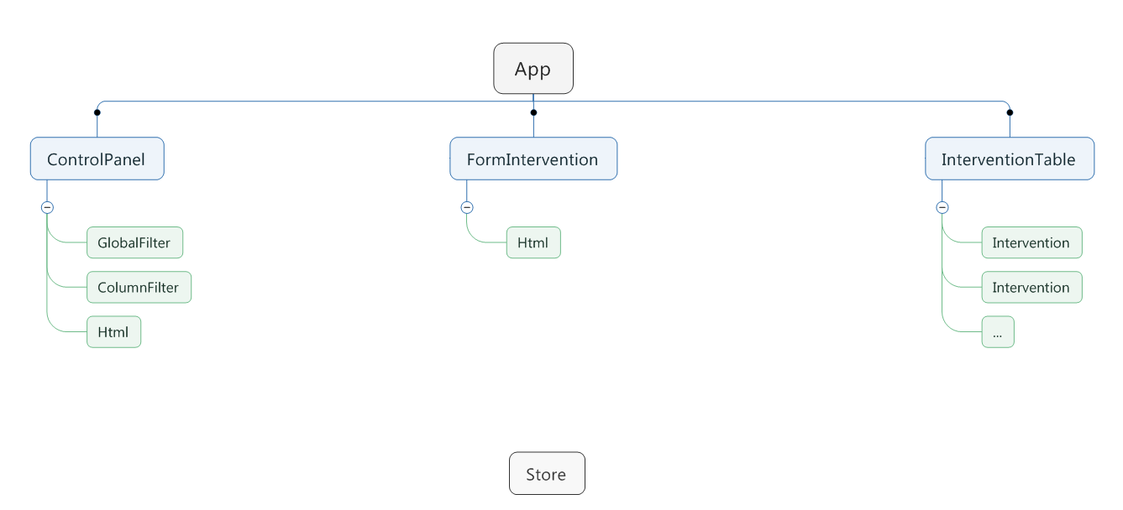

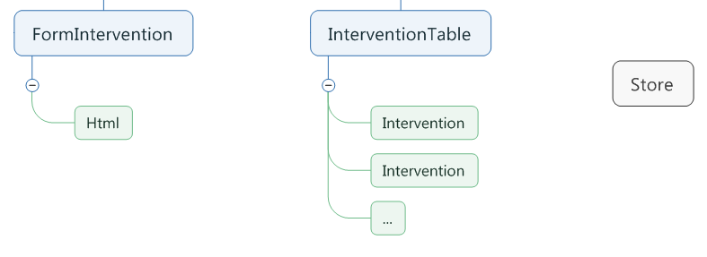

Modification rapide

data.json

Modification

Interventions

Suppression, sélection

Props : intervention

Tri

v-for

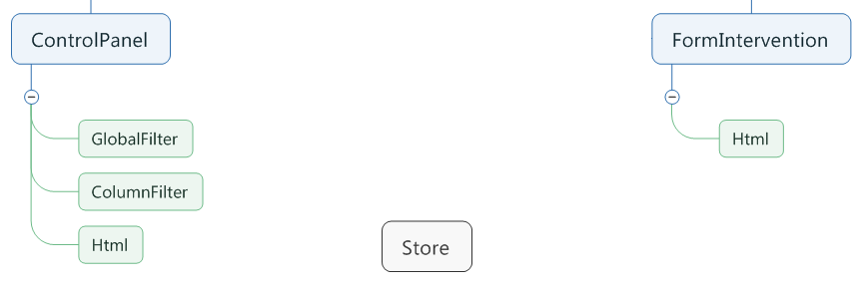

Ajout

Pagination,

Interventions

Suppression Multiple, Pagination

export.json

Ajout

Filtre

Filtre